Інформація щодо процедури закупівель:
Обґрунтування технічних і якісних характеристик предмета закупівлі та очікуваної вартості предмета закупівлі
Інформація щодо процедур закупівель на виконання Постанови КМУ від 11.10.2016 №710 (зі змінами)

Ідентифікатор закупівлі: UA-2026-08-21-008438-a

Назва предмета закупівлі із зазначенням коду та назви відповідних класифікаторів  предмета закупівлі і частин предмета закупівлі (лотів) (за наявності) | Вид  процедури  закупівлі | Очікувана  вартість  предмета  закупівлі,  грн. | Обґрунтування
 | Вид  процедури  закупівлі | Очікувана  вартість  предмета  закупівлі,  грн. | технічних та якісних характеристик предмета закупівлі | очікуваної вартості предмета закупівлі
Пісок для благоустрою територій загального користування, під малими гральними формами та дитячими майданчиками, за рахунок видатків із благоустрою населених пунктів (ДК 021:2015 - 14210000-6 - Гравій, пісок, щебінь і наповнювачі) | Відкриті торги з особливостями | 426 666,67 грн без ПДВ (512 000 грн з ПДВ) | Пісок для благоустрою територій загального користування, під малими гральними формами та дитячими майданчиками, за рахунок видатків із благоустрою населених пунктів (ДК 021:2015 - 14210000-6 - Гравій, пісок, щебінь і наповнювачі)  Терміни поставки товару: з моменту підписання Договору до 01.10.2026 року.  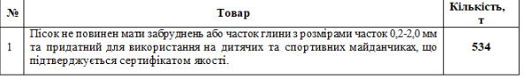  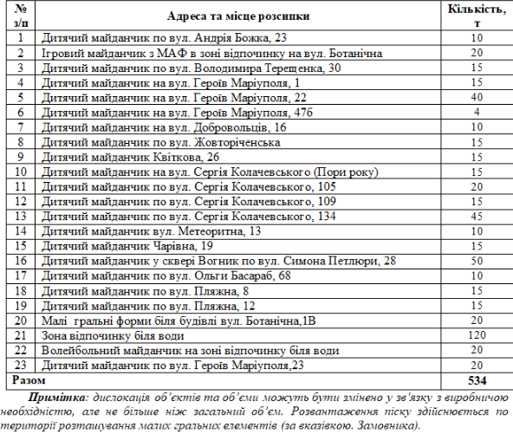  Вимоги до якості товару:  Продукція щодо показників якості повинна відповідати вимогам, встановленим до неї загальнообов’язковими на території України нормами і правилами, що відображено в сертифікаті відповідності, сертифікаті / паспорті якості (висновок державної санітарно-епідеміологічної експертизи на відсутність яєць геогельмінтів та відповідності нормам радіаційної безпеки); декларації про відповідність, висновках державної санітарно-епідеміологічної служби.  Умови поставки:  1. Товар, що постачається, повинен бути обов'язково того ж найменування який вказаний у тендерній пропозиції.  2. Ціна вказується з урахуванням усіх витрат, податків і зборів, що сплачуються або мають бути сплачені, транспортних витрат, навантажувально–розвантажувальних робіт та тари і є незмінною протягом дії договору.  3. Документи, що надаються Постачальником при передачі товару:  - видаткова накладна з ваговими талонами та документ про якість товару (сертифікат якості або паспорт якості виробника);  - документ, що підтверджує радіаційну безпеку;  - сертифікат відповідності та висновок санітарно-епідеміологічної експертизи засвідчений «мокрою» печаткою Постачальника;  4. Строк виправлення дефектів Товару або заміна на товар відповідної якості – не більше 10 (десяти) робочих днів з дати направлення Постачальнику листа-претензії. | При визначенні очікуваної вартості Замовник керувався затвердженою центральним органом виконавчої влади, що забезпечує формування та реалізує державну політику у сфері публічних закупівель, примірною методикою визначення очікуваної вартості предмета закупівлі, а також фактичною вартістю послуг за відповідними договорами у попередніх періодах. Розмір очікуваної вартості відповідає розміру бюджетного призначення.

